แผ่นดินไหว
เป็นปรากฏการณ์การสั่นสะเทือนหรือเขย่าของพื้นผิวโลก เพื่อปรับตัวให้อยู่ในสภาวะสมดุลซึ่งแผ่นดินไหวสามารถก่อให้เกิดความเสียหายและภัยพิบัติต่อบ้านเมือง ที่อยู่อาศัย สิ่งมีชีวิต ส่วนสาเหตุของการเกิดแผ่นดินไหวนั้นส่วนใหญ่เกิดจากธรรมชาติ โดยแผ่นดินไหวบางลักษณะสามารถเกิดจากการกระทำของมนุษย์ได้ แต่มีความรุนแรงน้อยกว่าที่เกิดขึ้นเองจากธรรมชาติ นักธรณีวิทยาประมาณกันว่าในวันหนึ่ง ๆ จะเกิดแผ่นดินไหวประมาณ 1,000 ครั้ง ซึ่งส่วนใหญ่จะเป็นแผ่นดินไหวที่มีการสั่นสะเทือนเพียงเบาๆ เท่านั้น คนทั่วไปไม่รู้สึก
แผ่นดินไหวเป็นปรากฏการณ์ธรรมชาติที่เกิดจากการเคลื่อนที่ของแผ่นเปลือกโลก (แนวระหว่างรอยต่อธรณีภาค) ทำให้เกิดการเคลื่อนตัวของชั้นหินขนาดใหญ่เลื่อน เคลื่อนที่ หรือแตกหักและเกิดการโอนถ่ายพลังงานศักย์ ผ่านในชั้นหินที่อยู่ติดกัน พลังงานศักย์นี้อยู่ในรูปคลื่นไหวสะเทือน จุดศูนย์กลางการเกิดแผ่นดินไหว (focus) มักเกิดตามรอยเลื่อน อยู่ในระดับความลึกต่าง ๆ ของผิวโลก เท่าที่เคยวัดได้ลึกสุดอยู่ในชั้นแมนเทิลส่วนจุดที่อยู่ในระดับสูงกว่า ณ ตำแหน่งผิวโลก เรียกว่า "จุดเหนือศูนย์เกิดแผ่นดินไหว" (epicenter) การสั่นสะเทือนหรือแผ่นดินไหวนี้จะถูกบันทึกด้วยเครื่องมือที่เรียกว่า ไซสโมราฟ โดยการศึกษาเรื่องแผ่นดินไหวและคลื่นสั่นสะเทือนที่ถูกส่งออกมา จะเรียกว่า "วิทยาแผ่นดินไหว"

มาตราริกเตอร์

ขนาดและความสัมพันธ์ของขนาดโดยประมาณกับ
ความสั่นสะเทือนใกล้ศูนย์กลาง
ริกเตอร์ | ความรุนแรง | ลักษณะที่ปรากฏ
1 - 2.9 | เล็กน้อย | ผู้คนเริ่มรู้สึกถึงการมาของคลื่น มีอาการวิงเวียนเพียงเล็กน้อยในบางคน
3 - 3.9 | เล็กน้อย | ผู้คนที่อยู่ในอาคารรู้สึกเหมือนมีอะไรมาเขย่าอาคารให้สั่นสะเทือน
4 - 4.9 | ปานกลาง | ผู้ที่อาศัยอยู่ทั้งภายในอาคาร และนอกอาคาร รู้สึกถึงการ สั่นสะเทือน วัตถุห้อยแขวนแกว่งไกว
5 - 5.9 | รุนแรง | เครื่องเรือน และวัตถุมีการเคลื่อนที่
6 - 6.9 | รุนแรงมาก | อาคารเริ่มเสียหาย พังทลาย
7.0 ขึ้นไป | รุนแรงมากมาก | เกิดการสั่นสะเทือนอย่างมากมาย ส่งผลทำให้อาคารและสิ่งก่อสร้างต่าง ๆ เสียหายอย่างรุนแรง แผ่นดินแยก วัตถุบนพื้นถูกเหวี่ยงกระเด็น
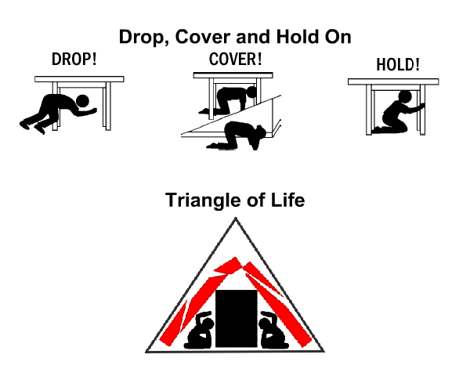
10 วิธีเพื่อความปลอดภัยยามแผ่นดินไหว
1) เกือบทุกคนที่ "มุดและหาที่กำบัง" เมื่ออาคารถล่มถูกทับอัดจนตายคนที่เข้าไปอยู่ใต้สิ่งของ อาทิ โต๊ะหรือรถยนต์ถูกอัดทับ
2) แมว หมา และเด็กทารก โดยธรรมชาติมักจะขดตัวในท่าเหมือนอยู่ในครรภ์มารดา คุณควรทำเช่นกันในกรณีแผ่นดินไหว มันเป็นสัญชาติญาณเพื่อความปลอดภัย/รักษาชีวิต คุณสามารถมีชีวิตรอดในช่องว่างที่เล็กกว่า ไปอยู่ข้างๆสิ่งของ ข้างเก้าอี้โซฟา ข้างของหนักๆ ชิ้นใหญ่ๆ ที่จะบี้แบนไปบ้างแต่ยัง เหลือที่ว่างข้างๆ มันไว้
3) อาคารไม้เป็นสิ่งก่อสร้างที่ปลอดภัยที่สุดที่จะอยู่ภายในขณะแผ่นดินไหว ไม้มีความยืดหยุ่นและเคลื่อน ตัวตามแรงของแผ่นดินไหว ถ้าอาคารไม้จะถล่มจะเกิดช่องว่างขนาดใหญ่เพื่อช่วยชีวิต และอาคารไม้ยังมีน้ำหนักทับทำลายที่เป็นอันตรายน้อยกว่าอาคารอิฐจะแตกพังเป็นก้อนอิฐมากมาย ก้อนอิฐเหล่านี้เป็นสาเหตุของการบาดเจ็บแต่จะทับอัดร่างกายน้อยกว่าแผ่นคอนกรีต
4) หากคุณกำลังนอนอยู่บนเตียงตอนกลางคืนและเกิดแผ่นดินไหวเพียงกลิ้งลงจากเตียงช่องว่างที่ปลอดภัยจะเกิดรอบ ๆ เตียง โรงแรมจะสามารถเพิ่มอัตราผู้รอดชีวิตจากแผ่นดินไหวได้ โดยเพียงติดป้ายหลังประตูในทุกห้องพักบอกให้ผู้เข้าพักนอนราบกับพื้นข้างๆ ขาเตียงระหว่างแผ่นดินไหว
5) หากมีแผ่นดินไหวเกิดขึ้นและคุณไม่สามารถหนีออกมาง่าย ๆ ทางประตูหรือหน้าต่าง ก็ให้นอนราบและขดตัวในท่าทารกในครรภ์ข้างๆเก้าอี้โซฟาหรือเก้าอี้ตัวใหญ่ๆ
6) เกือบทุกคนที่อยู่ตรงช่องประตูตอนตึกถล่มไม่รอด เพราะอะไร? หากคุณยืนอยู่ตรงช่องประตูและวงกบประตูล้มไปข้างหน้าหรือข้างหลัง คุณจะโดนเพดานด้านบนตกลงมาทับ หากวงกบประตูล้มออกด้านข้าง คุณจะถูกตัดเป็นสองท่อนโดยช่องประตู ไม่ว่ากรณีไหนคุณไม่รอดทั้งนั้น!
7) อย่าใช้บันไดเด็ดขาด บันไดมี "ช่วงการเคลื่อนตัว" ที่แตกต่างไป (บันไดจะมีการแกว่งแยกจากตัวอาคาร) บันไดและส่วนที่เหลือของตัวอาคารจะชนกระแทกกันอย่างต่อเนื่องจนเกิดปัญหากับโครงสร้างของบันได คนที่อยู่บนบันไดก่อนที่บันไดจะถล่มถูกตัดเป็นชิ้นโดยชั้นบันไดถูกแยกส่วนอย่างน่าสยดสยอง ถึงอาคารจะไม่ถล่มก็ควรอยู่ห่างบันไดไว้ บันไดเป็นส่วนของ อาคารที่มีโอกาสถูกทำให้เสียหาย ถึงแม้แผ่นดินไหวจะไม่ได้ทำให้บันไดถล่ม มันอาจถล่มในเวลาต่อมา เมื่อรับน้ำหนักมากเกินไปจากคนที่กำลังหนี มันควรได้รับการตรวจสอบความปลอดภัยเสมอ ถึงแม้ส่วนที่เหลือของอาคารจะไม่ได้รับความเสียหายก็ตาม
8) ไปอยู่ใกล้กำแพงด้านนอกของอาคารหรือออกจากอาคารถ้าเป็นไปได้ จะเป็นการดีกว่ามากที่จะอยู่ใกล้ส่วนนอกของอาคารมากกว่าจะอยู่ที่ส่วนในของอาคาร คุณยิ่งอยู่ลึกเข้าไปหรือไกลจากบริเวณภายนอกของอาคารมากเท่าไหร่ โอกาสที่ทางหนีของคุณจะถูกปิดกั้นยิ่งมีมาก
9) คนที่อยู่ภายในรถยนต์ถูกทับอัดเมื่อถนนด้านบนตกลงมา
เพราะแผ่นดินไหวและทับรถของพวกเขานี้เป็นสิ่งที่เกิดขึ้นกับแผ่นคอนกรีตระหว่างชั้นของถนนหลวงนิมิทซ์ ผู้เคราะห์ร้ายทั้งหมดจากแผ่นดินไหวที่ซานฟรานซิสโกอยู่ในรถของตัวเอง พวกเขาตายทั้งหมด พวกเขาสามารถมีชีวิตรอดได้ง่าย ๆ ด้วยการออกจากรถและนั่งหรือนอนราบอยู่ข้างๆ รถตัวเอง คนที่ตายทุกคนอาจรอดได้ถ้าพวกเขาสามารถออกจากรถและนั่งหรือนอนราบอยู่ข้างรถตัวเอง รถที่ถูกทับอัดทุกคันมีช่องว่างสูง 3 ฟุตอยู่ข้าง ๆ ยกเว้นรถที่ถูกเสาคาดตกทับกลางคันรถ
10) ผมค้นพบขณะที่คลานเข้าไปในซากสำนักงานหนังสือพิมพ์และสำนักงานอื่นที่มีกระดาษจำนวนมาก ว่ากระดาษไม่อัดตัว จะพบช่องว่างขนาดใหญ่รอบ ๆ กองกระดาษที่เรียงทับซ้อนกัน
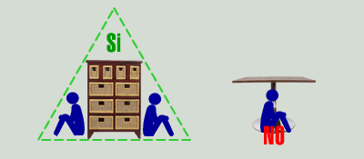

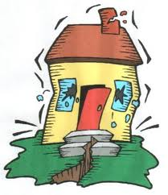

ด้วยความปรารถนาดีจาก เทศบาลตำบลไม้เรียง
งานประชาสัมพันธ์
โทร.0-7567-1263-4
งานป้องกันและบรรเทาสาธารณภัย
โทร.0-7548-0933 สายด่วน 1669

